

**Programa FESTIVAIS ACESSÍVEIS**

**Prémio FESTIVAL + ACESSÍVEL**

**Manual de Apoio à Candidatura**

**ÍNDICE**

Conteúdo

**Enquadramento** 3

**REQUISITOS OBRIGATÓRIOS PARA A DISTINÇÃO “FESTIVAL ACESSÍVEL”** 4

1 - ACESSO – ESTACIONAMENTO – PERCURSO EXTERIOR 4

2 - ENTRADA NO RECINTO 4

3 - ITINERÁRIO NO INTERIOR DO RECINTO 5

4 - SERVIÇOS DE APOIO ESPECÍFICOS 6

5 - OUTROS SERVIÇOS 6

6 - INFORMAÇÃO/DIVULGAÇÃO 7

7 - DECLARAÇÃO DE COMPROMISSO DO CUMPRIMENTO DOS REQUISITOS PARA CANDIDATURA A FESTIVAL ACESSÍVEL / PRÉMIO FESTIVAL + ACESSÍVEL 7

**REQUISITOS OBRIGATÓRIOS PARA O PRÉMIO FESTIVAL + ACESSÍVEL** 8

1. ENTRADA NO RECINTO 8

2. SERVIÇOS DE APOIO ESPECÍFICOS 8

3. OUTROS SERVIÇOS 8

**Anexo 1** 10

**Anexo 2** 18

# **Enquadramento**

Este documento constitui um **manual de apoio** ao promotor no âmbito da submissão de candidatura ao **Programa** **“Festivais Acessíveis”** e ao **“Prémio Festival + Acessível”**, e que inclui esclarecimentos sobre o preenchimento do Formulário de Candidatura, nomeadamente, os requisitos aplicáveis, bem como os documentos comprovativos a anexar a cada requisito.

A submissão da candidatura é realizada através do **preenchimento do Formulário**, disponível na página dedicada ao Programa Festivais Acessíveis, no Portal Business do Turismo de Portugal, onde o promotor do Festival poderá encontrar toda a documentação de apoio.

Chama-se a atenção que, para além do **preenchimento e assinatura do Formulário**, o promotor da candidatura terá de **anexar os documentos comprovativos solicitados**.

Toda a documentação deverá ser enviada em formato .Zip ou via Wetransfer para o email: [**info.allforall@turismodeportugal.pt**](mailto:info.allforall@turismodeportugal.pt), respeitando as indicações referidas no **Manual de Apoio à Candidatura**.

**A candidatura ao Programa Festivais Acessíveis deve ser apresentada 3 meses antes do início do festival.**

Num primeiro momento, ao aceder ao Formulário para submeter uma candidatura, o promotor deverá **assinalar a pretensão de candidatura a** “**Festival Acessível”** ou a **candidatura simultânea ao “Prémio Festival + Acessível”**, conforme as opções existentes na primeira página do Formulário.

_______________________________________________________________________________________

A candidatura a **“Festival Acessível”** carece de demonstração do cumprimento dos requisitos específicos enumerados no art.º 10 do Despacho n.º 2276/2025, de 19 de fevereiro de 2025, pelo que se sugere a leitura atenta do diploma.

A candidatura ao **“Prémio Festival + Acessível”** carece do cumprimento complementar das condições específicas enumeradas no artigo 17º do mesmo diploma.

Poderão ser solicitados aos promotores elementos complementares, através de notificação por mensagem eletrónica, pelo que carece de atenção por parte do promotor, caso venham a ser rececionadas como SPAM.

# **REQUISITOS OBRIGATÓRIOS PARA A DISTINÇÃO “FESTIVAL ACESSÍVEL”**

## 1 - ACESSO – ESTACIONAMENTO – PERCURSO EXTERIOR

**1.1** Estacionamento reservado a pessoas com mobilidade condicionada, com identificação vertical e horizontal (esta última, quando possível), com a indicação do nº total de lugares disponíveis e o nº total de lugares reservados a pessoas com mobilidade condicionada:

* Incluir na memória descritiva informação sobre o cumprimento deste requisito, juntar fotos legendadas e a planta da localização da área de estacionamento
* Nota técnica: ter em consideração o disposto no Decreto-Lei nº 163/2006, de 8 de agosto, no seu Anexo, no capítulo 2, na secção 2.8 - Espaços para estacionamento de viaturas

**Recomendação:** No âmbito do estacionamento e do percurso até à entrada do recinto, sugere-se que haja um briefing prévio entre a equipa promotora do festival e as forças de segurança (PSP, GNR e segurança do festival) para que tudo fique alinhado na distribuição dos lugares reservados a pessoas com mobilidade reduzida, bem como no seu encaminhamento para a entrada do recinto.

**1.2** Percurso acessível entre a zona de estacionamento e a entrada do recinto, com recurso a nivelamento e estabilização de piso, rampeamentos, corrimãos (se necessário), piso podotátil (este último, quando possível):

* Incluir na memória descritiva informação sobre o cumprimento deste requisito, juntar fotos legendadas e o mapa do percurso acessível
* Nota técnica: ter em consideração o disposto no Decreto-Lei nº 163/2006, de 8 de agosto, no seu Anexo, no capítulo 1, nas secções 1.1 - Percurso acessível, 1.5 - Rampas na via pública e no capítulo 2, na secção 2.8 - Espaços para estacionamento de viaturas

**1.3** Sinalética de orientação com pictogramas universais, de boa dimensão e contraste, disponível entre o estacionamento e o acesso ao recinto:

* Incluir na memória descritiva informação sobre o cumprimento deste requisito, com a caraterização da sinalética a disponibilizar e juntar fotos legendadas, incluindo a planta do recinto exterior com a sua localização
* Nota técnica: ter em consideração o disposto no Decreto-Lei nº 163/2006, de 8 de agosto, no seu Anexo, no capítulo 4, na secção 4.14 - Sinalização e orientação

## 2 - ENTRADA NO RECINTO

**2.1** Entrada acessível, com recurso às soluções aplicáveis ao recinto do Festival, nomeadamente, nivelamento e estabilização de piso, rampeamentos, plataforma elevatória, piso podotátil (este último, quando possível):

* Incluir na memória descritiva informação sobre o cumprimento deste requisito e juntar fotos legendadas com as características técnicas das soluções adotadas
* Nota técnica: ter em consideração o disposto no Decreto-Lei nº 163/2006, de 8 de agosto, no seu Anexo, no capítulo 2, nas secções 2.1 - Percurso acessível, 2.2 - Átrios, 2.3 - Patamares, galerias e corredores, 2.4 - Escadas, 2.5 - Rampas, 2.6 - Ascensores e 2.7 - Plataformas elevatórias

**2.2** Solução adaptada a pessoas em cadeiras de rodas para venda de bilhetes e prestação de informação:

* Incluir na memória descritiva informação sobre o cumprimento deste requisito e juntar fotos legendadas sobre a solução a disponibilizar
* Nota técnica: ter em consideração o disposto no Decreto-Lei nº 163/2006, de 8 de agosto, no seu Anexo, no capítulo 2, na secção 2.12 - Balcões e guichés de atendimento

**2.3** Sinalética de orientação com pictogramas universais, de boa dimensão e contraste:

* Incluir na memória descritiva informação sobre o cumprimento deste requisito, com a caraterização da sinalética a disponibilizar e juntar fotos legendadas, que devem incluir a sua localização
* Nota técnica: ter em consideração o disposto no Decreto-Lei nº 163/2006, de 8 de agosto, no seu Anexo, no capítulo 4, na secção 4.14 - Sinalização e orientação

**2.4** Disponibilização de mapa do recinto com pictogramas e escrita simples:

* Juntar imagem do mapa a disponibilizar (em formato PDF ou JPEG ou PNG)

## 3 - ITINERÁRIO NO INTERIOR DO RECINTO

**3.1** Rede de percursos acessíveis que permita a circulação, com conforto e em segurança, das pessoas em cadeiras de rodas, com carrinhos de bebé, seniores, grávidas, desde a entrada no recinto até às instalações sanitárias, posto adaptado de primeiros socorros, áreas reservadas em frente aos palcos, restauração e todos os outros pontos-chave do recinto:

* Incluir na memória descritiva informação sobre o cumprimento deste requisito, com a caracterização do(s) percurso(s) acessível(is) a disponibilizar e juntar fotos legendadas com a localização do(s) percurso(s)
* Nota técnica: ter em consideração o disposto no Decreto-Lei nº 163/2006, de 8 de agosto, no seu Anexo, no capítulo 2, nas secções 2.1 - Percurso acessível, 2.2 - Átrios, 2.3 - Patamares, galerias e corredores, 2.4 - Escadas, 2.5 - Rampas, 2.6 - Ascensores e 2.7 - Plataformas elevatórias e também no capítulo 4 - Percurso acessível, da secção 4.1 a 4.13

**3.2** Disponibilização de bancos e zonas de descanso:

* Incluir na memória descritiva informação sobre a solução a disponibilizar e juntar fotos legendadas com a caracterização e a localização destes equipamentos

**3.3** Sinalética de orientação com pictogramas universais, de boa dimensão e contraste:

* Incluir na memória descritiva informação sobre o cumprimento deste requisito, com a caraterização da sinalética a disponibilizar e juntar fotos legendadas com a indicação da sua localização
* Nota técnica: ter em consideração o disposto no Decreto-Lei nº 163/2006, de 8 de agosto, no seu Anexo, no capítulo 4, na secção 4.14 - Sinalização e orientação

**3.4** Pontos de encontro:

* Incluir na memória descritiva informação sobre a solução a disponibilizar e a sua localização e juntar fotos legendadas

## 4 - SERVIÇOS DE APOIO ESPECÍFICOS

**4.1** Instalações sanitárias adaptadas com os seguintes requisitos: entrada adaptada, existência de barras de apoio, lavatório acessível, existência de alarme, disponibilização de fraldário (este último, se aplicável):

* Incluir na memória descritiva informação sobre o cumprimento de todos os requisitos e juntar fotos legendadas
* Nota técnica: ter em consideração o disposto no Decreto-Lei nº 163/2006, de 8 de agosto, no seu Anexo, no capítulo 2, na secção 2.9 - Instalações sanitárias de utilização geral

**Obrigatório:** Número mínimo de instalações sanitárias adaptadas correspondente a 10 % do total de instalações sanitárias disponíveis, no caso de festivais com capacidade até 20 000 espetadores, sendo aquela percentagem de 5 %, no caso de festivais com capacidade a partir de 20 000 espetadores.

**4.2** Existência de Posto de Primeiros Socorros com condições para acolher pessoas com mobilidade condicionada, quando aplicável:

* Incluir na memória descritiva informação sobre o cumprimento deste requisito e juntar fotos legendadas
* Nota técnica: ter em consideração o disposto no Decreto-Lei nº 163/2006, de 8 de agosto, no seu Anexo, no capítulo 4 - Percurso acessível

**4.3** Existência de equipamentos acessíveis: máquinas de auto atendimento (ATM, MB), dispensadores de alimentos e bebidas, telefone público, no caso de serem disponibilizados:

* Incluir na memória descritiva informação sobre o cumprimento deste requisito e juntar fotos legendadas dos equipamentos existentes ou a existir
* Nota técnica: ter em consideração o disposto no Decreto-Lei nº 163/2006, de 8 de agosto, no seu Anexo no capítulo 2, nas secções 2.11- Equipamentos de auto-atendimento e 2.13 - Telefones de uso público

**4.4** Disponibilização de um número de telefone de emergência/apoio dedicado às pessoas com mobilidade condicionada e/ou aos seus acompanhantes:

* Incluir na memória descritiva informação sobre o número e onde está divulgado para utilização

## 5 - OUTROS SERVIÇOS

**5.1** Área reservada a pessoas com necessidades específicas para melhor visualização do(s) evento(s) a decorrer no Festival, optando pela melhor solução aplicável, designadamente, plataforma elevada, primeira fila reservada ou espaço reservado para pessoas em cadeiras de rodas:

* Incluir na memória descritiva informação sobre as características técnicas da solução adotada e juntar fotos legendadas
* Nota técnica: ter em consideração o disposto no Decreto-Lei nº 163/2006, de 8 de agosto, no seu Anexo, no capítulo 3, na secção 3.6 - Salas de espetáculos e outras instalações para atividades socioculturais

**Recomendação - Sugestões de localização da área reservada:**

* Pessoas com mobilidade condicionada: localização da plataforma, junto à régie, com criação de percurso acessível.
* Pessoas cegas/baixa visão: localização do espaço reservado junto a régie será uma boa opção porque terá bom som
* Pessoas surdas: Zona próxima do palco e das colunas, idealmente com intérprete de LGP, para que sintam a vibração sonora.

**5.2** Zona(s) de restauração, se existente, com os seguintes requisitos: entrada e percurso acessível à circulação de pessoas com mobilidade condicionada, existência de mesas adaptadas a pessoas em cadeiras de rodas (altura e espaço de entrada da cadeira de rodas):

* Incluir na memória descritiva informação sobre as características técnicas das soluções adotadas e juntar fotos legendadas
* Nota técnica: ter em consideração que, no que respeita às mesas adaptadas, no enfiamento da zona de permanência, o espaço livre debaixo do tampo deve ter uma altura não inferior a 0,70 m, uma largura não inferior a 0,75m e uma profundidade não inferior a 0,60

**5.3** Plano de emergência, socorro e evacuação para pessoas com mobilidade condicionada:

* Enviar “Plano de emergência, socorro e evacuação” (formato PDF)

**5.4** Outros elementos relevantes sobre oferta acessível no festival (facultativo):

* Juntar informação relevante na memória descritiva

## 6 - INFORMAÇÃO/DIVULGAÇÃO

**6.1** Sítio eletrónico do Festival com informação sobre as condições de acessibilidade existentes no local do Festival e, no caso de entidades públicas, assegurar o cumprimento das recomendações de acessibilidade web nível A do WCAG 2.0:

* Incluir na memória descritiva informação sobre o endereço do website do Festival onde consta ou constará a informação sobre as condições de acessibilidade e o relatório gerado pelo Access Monitor, no caso das entidades públicas: <http://www.acessibilidade.gov.pt/accessmonitor/>

**Recomendação - Informação necessária no sítio eletrónico:**

* Página dedicada acessível via menu principal
* Info detalhada de bilheteira
* Informação detalhada de acesso ao espaço
* Informação detalhada sobre a programação acessível
* Contacto específico para questões relacionadas com a acessibilidade do festival

## 7 - DECLARAÇÃO DE COMPROMISSO DO CUMPRIMENTO DOS REQUISITOS PARA CANDIDATURA A FESTIVAL ACESSÍVEL / PRÉMIO FESTIVAL + ACESSÍVEL

* Juntar Declaração assinada pelo responsável da entidade promotora, conforme minuta disponibilizada no Anexo 2 deste Manual de Apoio à Candidatura.

# **REQUISITOS OBRIGATÓRIOS PARA O PRÉMIO FESTIVAL + ACESSÍVEL**

## ENTRADA NO RECINTO

* 1. Existência de tarifário alternativo aplicável a pessoa com necessidades específicas:
* Incluir na memória descritiva informação sobre o preçário a praticar

## SERVIÇOS DE APOIO ESPECÍFICOS

* 1. Existência de pessoal com formação para acompanhamento e apoio a pessoas com mobilidade condicionada, durante o Festival (do staff técnico ou em regime de voluntariado):

• Incluir na memória descritiva informação sobre o nº de pessoas, regime de permanência e a formação adquirida ou a adquirir.

• Nota: Ter em atenção a necessidade de criar um ponto de contacto – local específico assinalado ou via contacto telefónico – para garantir a resposta a um potencial pedido de apoio

**Recomendação:** No âmbito da formação, assume uma grande importância a formação dos promotores dos eventos, pelo que se sugere que os mesmos participem nas ações de formação dos colaboradores para terem real noção das necessidades de um público muito diversificado, tendo presente o que devem acautelar, tanto ao nível das infraestruturas, como dos conteúdos.

* 1. Disponibilização de cadeira de rodas e carrinho de crianças (no mínimo uma unidade de cada):
* Incluir na memória descritiva informação sobre o(s) equipamento(s) a disponibilizar com indicação do local onde são disponibilizados e juntar fotos legendadas
  1. Existência de programação, visitas ou outros serviços para pessoas surdas, nomeadamente, tradução em Língua Gestual Portuguesa e/ou Gesto Internacional, e/ou para pessoas cegas, nomeadamente, suportes informativos em Braille e em relevo, conteúdos com audiodescrição e marcação tátil de percursos:

• Incluir na memória descritiva informação sobre os serviços a disponibilizar com indicação detalhada do modo de disponibilização e funcionamento

## OUTROS SERVIÇOS

* 1. Outros serviços relevantes e diferenciadores para uma experiência inclusiva (facultativo):

• Incluir na memória descritiva informação sobre outros serviços disponibilizados

**NOTAS FINAIS - TER EM ATENÇÃO**:

**a)** as fotografias e imagens (em JPEG ou PNG) e outros documentos a anexar (PDF ou DWF) não podem ter tamanho superior a 5 Mb

**b)** as legendas das fotos devem, obrigatoriamente, contemplar as características técnicas das soluções ou equipamentos referidos

**c)** a memória descritiva pode também conter fotos a acompanhar o texto

Para mais informação técnica sobre boas práticas, tanto ao nível das infraestruturas, como ao nível comunicacional, sugere-se a consulta da [página dedicada à temática da acessibilidade em eventos](https://business.turismodeportugal.pt/pt/Gerir/Boas_Praticas/Paginas/boas-praticas-acessibilidade-eventos.aspx), bem como do documento [“Acessibilidade em eventos: Guia prático”](https://business.turismodeportugal.pt/SiteCollectionDocuments/all-for-all/acessibilidade-eventos-guia-pratico-2021.pdf).

Para mais informação complementar, consultar [Canal ALL FOR ALL – Portuguese Tourism](https://business.turismodeportugal.pt/pt/Conhecer/programas-iniciativas/Paginas/all-for-all-portuguese-tourism.aspx).

# **Anexo 1**

**Desenhos exemplificativos do cumprimento do Decreto-Lei nº 163/2006, de 8 de agosto, no caso de festivais em recintos abertos**

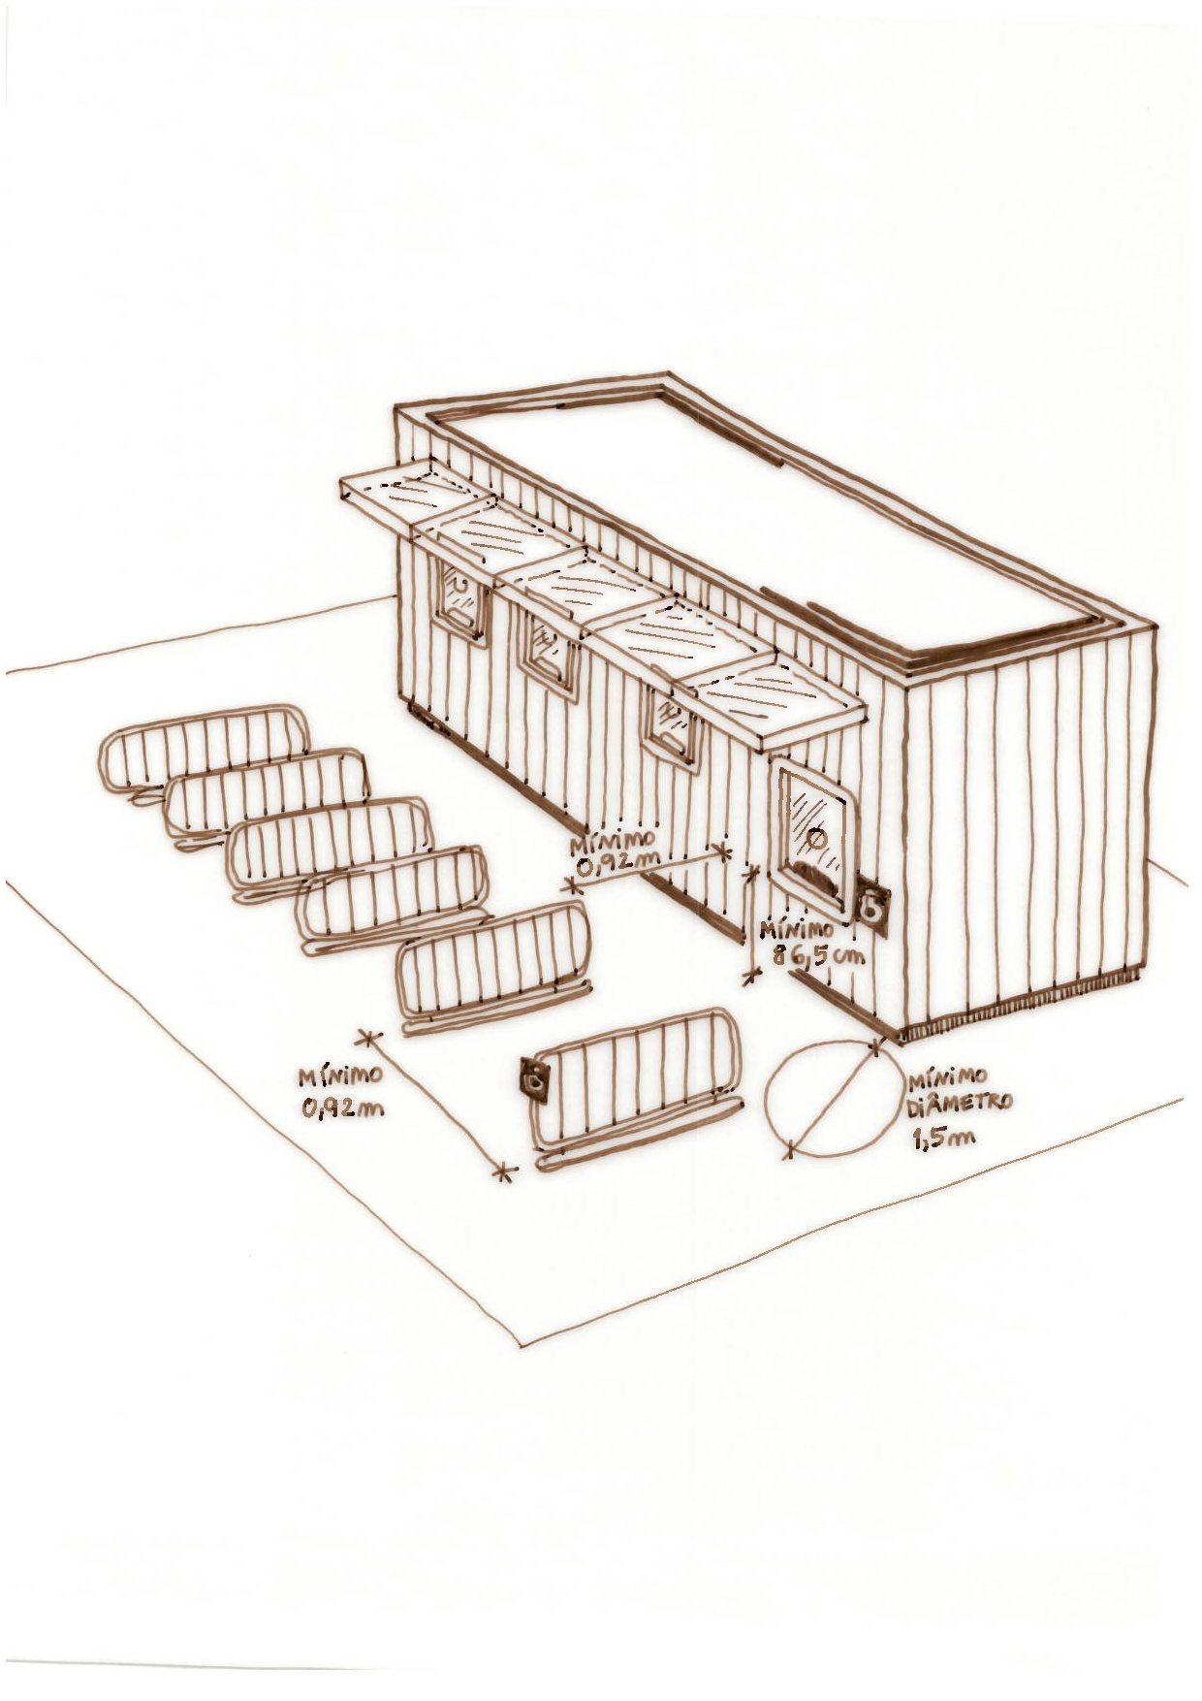

Zona de bilheteira e informações

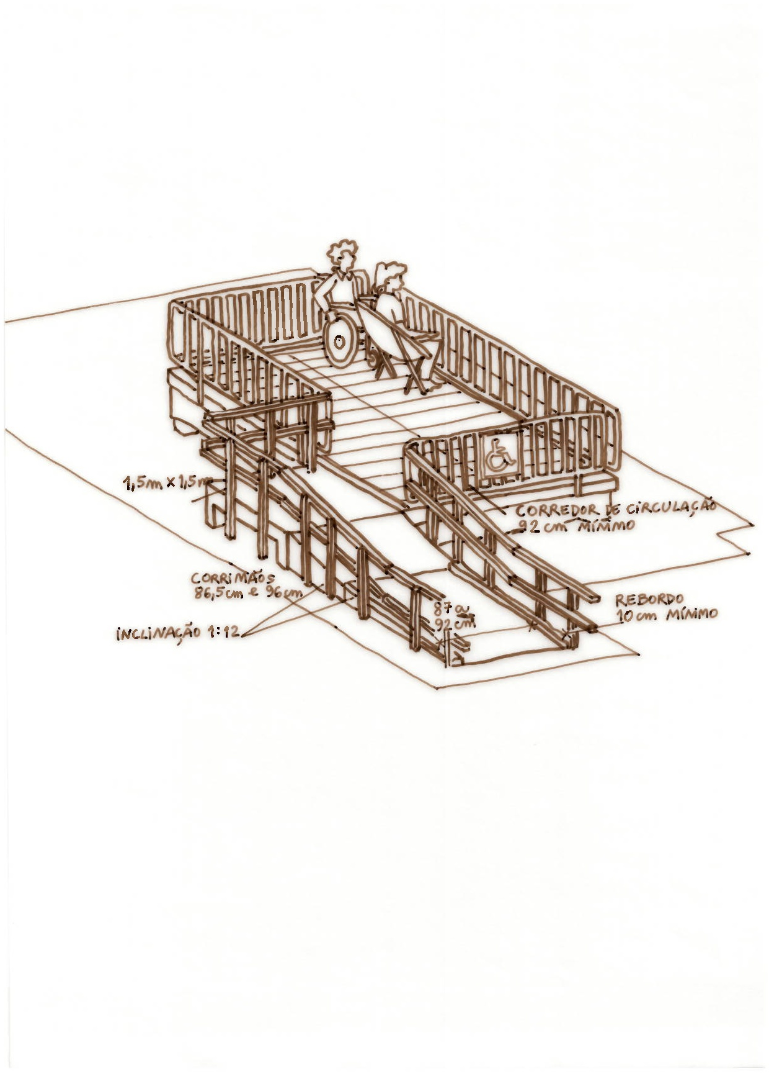

Plataforma elevada

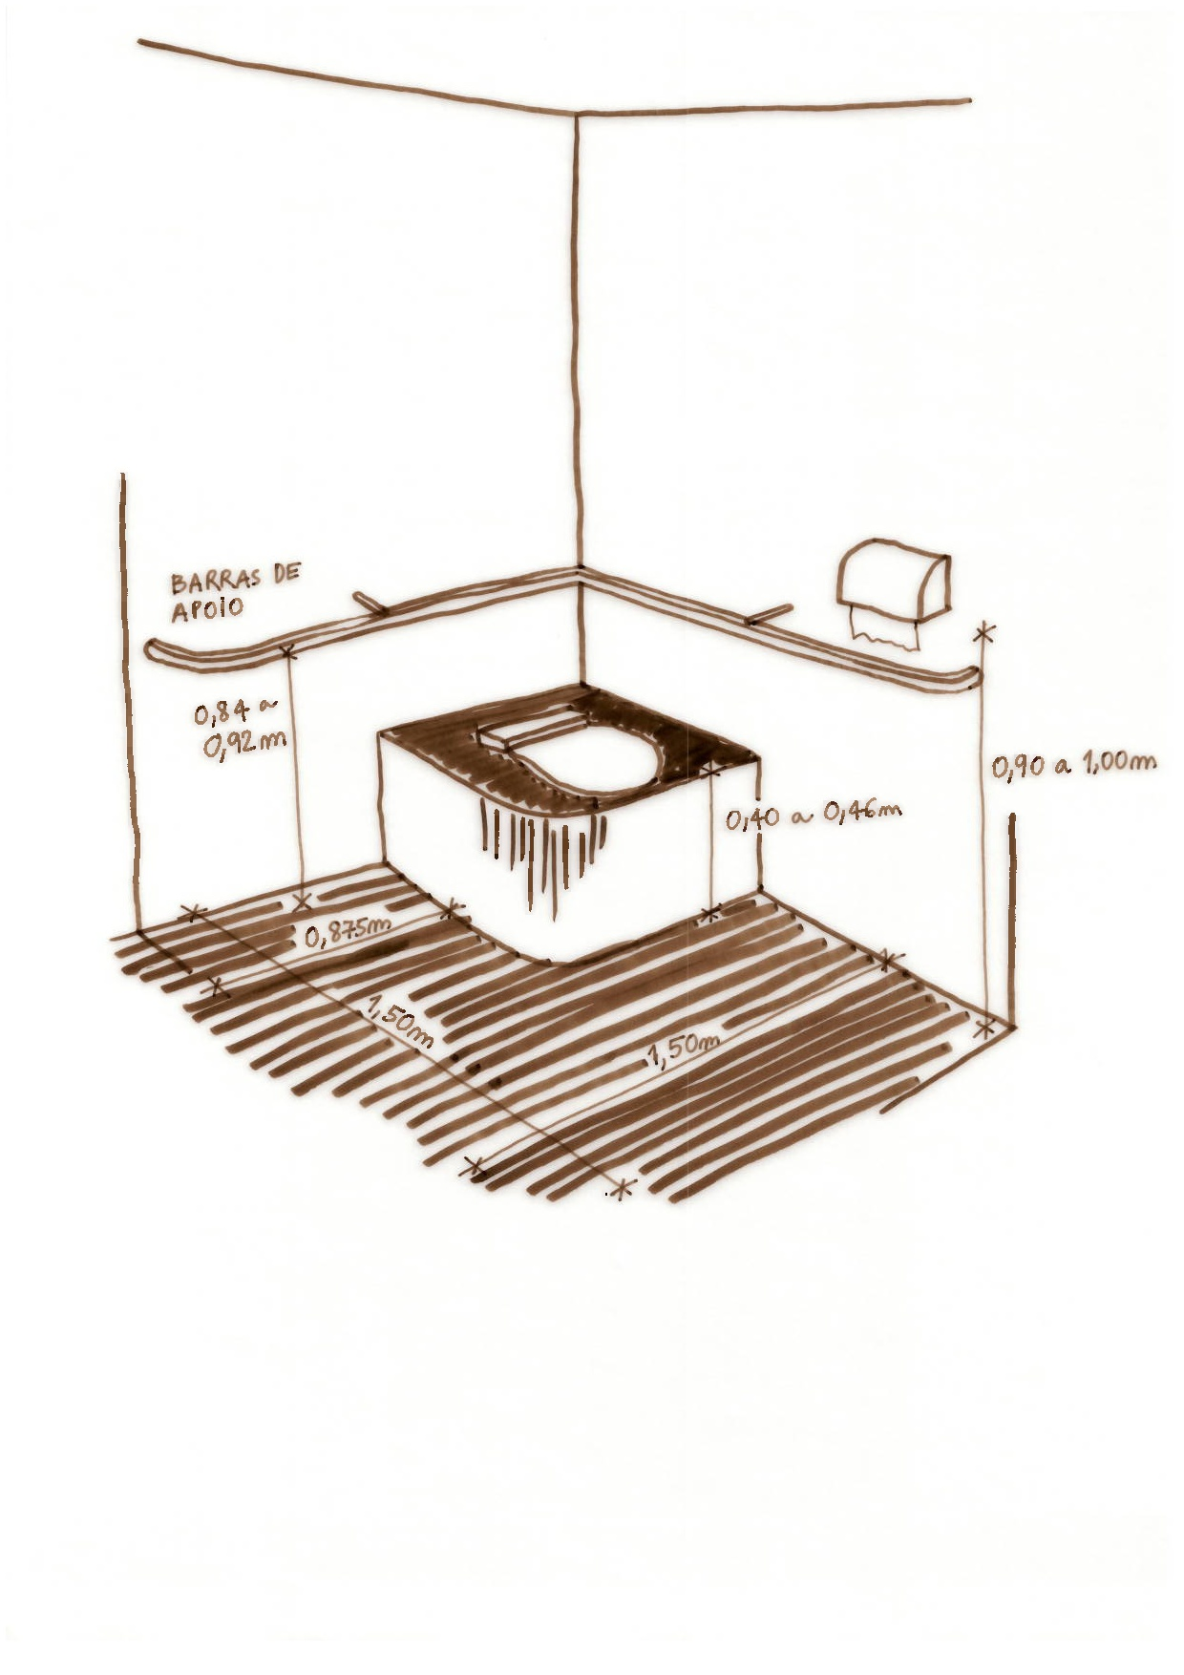

Instalações sanitárias adaptadas

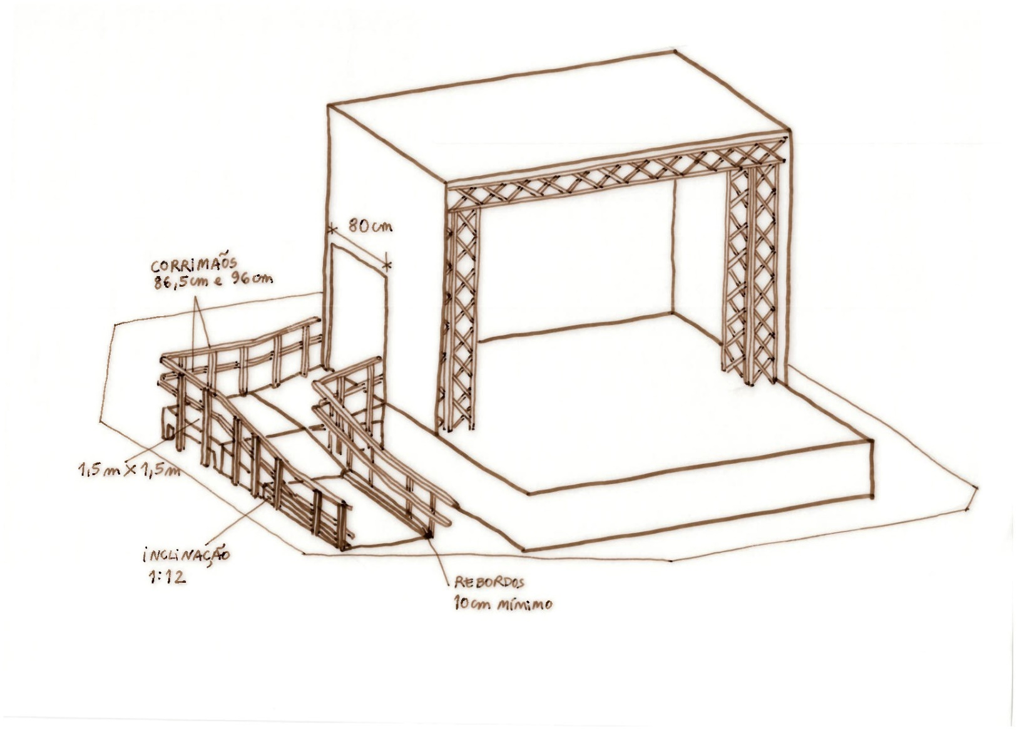

Acesso ao palco

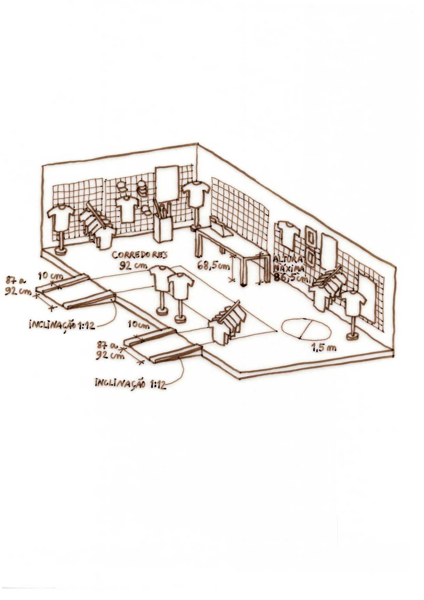

Loja / Zona de exposição

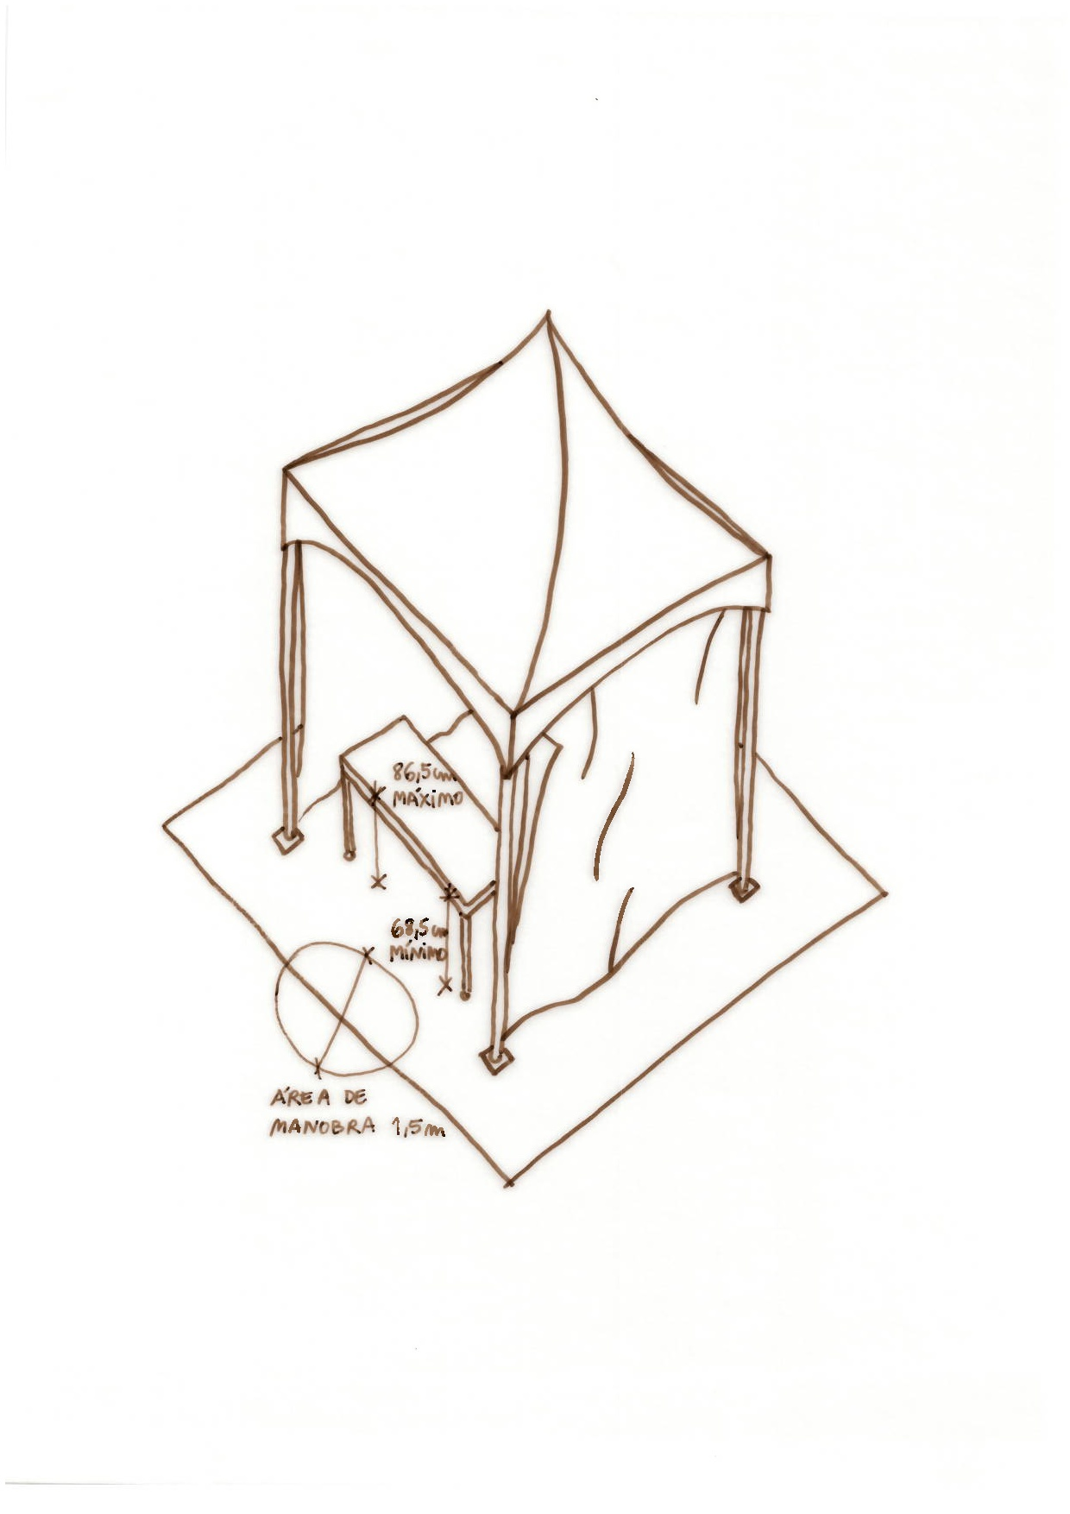

Ponto de informação / Outros serviços



Instalações não permanentes de restauração

# **Anexo 2**

**Minuta**

**de Declaração de Compromisso**

**do Promotor do Festival**

**Declaração de Compromisso**

Para efeitos do cumprimento da alínea a), do nº1, do art.º 6º do Regulamento do Programa Festivais Acessíveis,  responsável pela candidatura “Festival declara, sob compromisso de honra, que:

* Assume o cumprimento das condições de elegibilidade, conforme o artigo 6º do Regulamento,
* Assume o cumprimento dos requisitos obrigatórios de acessibilidade, conforme artigo 10º do Regulamento,
* Se compromete a executar o projeto de acordo com os documentos apresentados na submissão da candidatura,
* Em caso de se candidatar expressamente ao “Prémio Festival + Acessível”, assume o cumprimento dos requisitos obrigatórios de acessibilidade, conforme artigo 17º do Regulamento,
* Se encontra concluído ou em curso o processo de licenciamento ou autorização, pelas entidades competentes, das intervenções e do evento a realizar, se aplicável,

O declarante tem ainda pleno conhecimento de que a não apresentação dos documentos solicitados no formulário de submissão da candidatura implica a exclusão da mesma, e que a prestação de falsas declarações implica, consoante o caso, a caducidade da decisão de atribuição da distinção “Festival Acessível”.

Local e data:

 Clique ou toque para introduzir uma data.

Assinatura Digital: